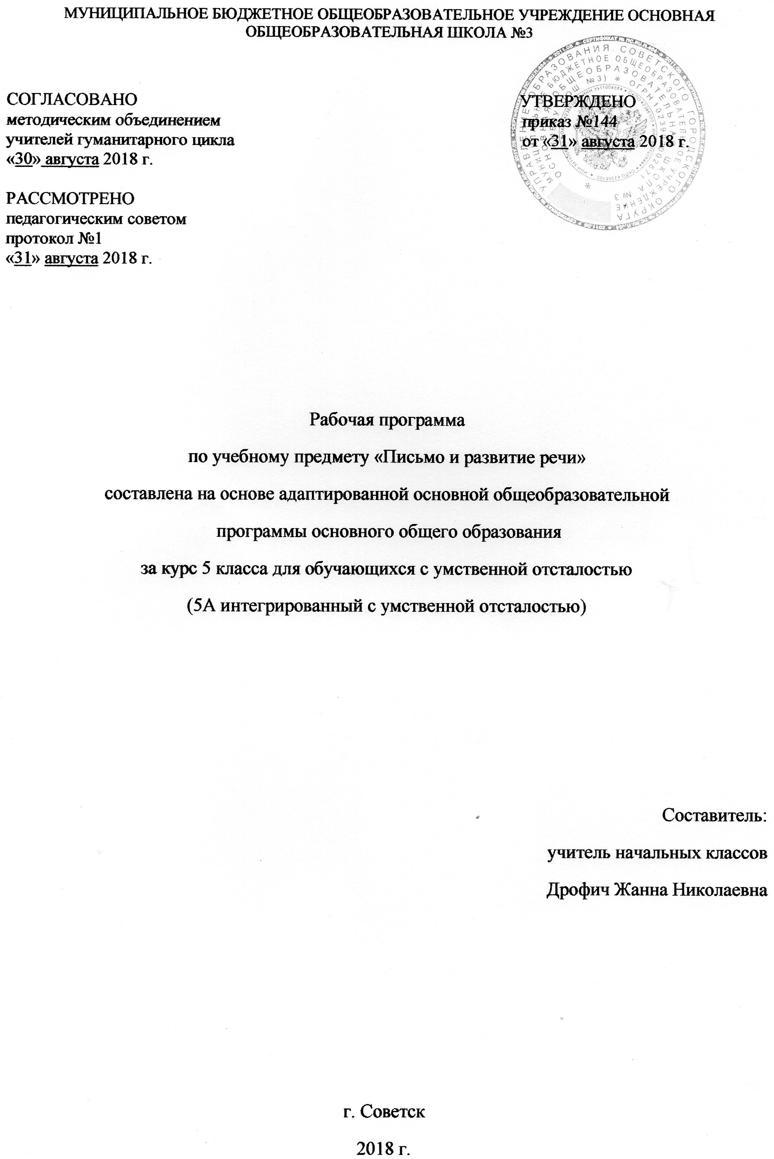

Содержание программы:
1. Пояснительная записка 3
1.1.Возможные результаты 4
1.2.Критерии оценок 5
2.Учебный план 6
3.Календарно-тематическое планирование 7
4.Образовательные ресурсы 13

1.Пояснительная записка
Адаптированная рабочая программа по письму и развитию речи для 5 класса СКО 8 вида создана на основе программы специальных (коррекционных) образовательных учреждений VIII вида к учебникам по русскому языку для 5-9 классов/ Н.Г.Галучникова, Э.Я.Якубовская //Программно-методические материалы: Программы специальных (коррекционных) общеобразовательных учреждений. VIII вида. 5–9 классы\ под ред. А.К.Аксенова \Москва «Просвещение» 2006. Программа рассчитана на 168 часов, 5 часов в неделю.
Рабочая программа построена по концентрическому принципу, особенность которого состоит в расчленении сложных грамматических понятий и умений на их составляющие элементы. Данный принцип позволяет постепенно увеличивать количество связей, лежащих в основе понятия, расширять языковую и речевую базу для отработки умений и навыков, создаёт условия для постоянного повторения ранее усвоенного материала. В процессе практических упражнений изучаются различные разряды слов — названий предметов, действий, признаков.
Преобладающей формой текущего контроля выступает письменный (контрольные работы и диктанты) и устный опрос.
Цель: расширение речевой базы учащихся, восполнение пробелов речевого развития;
Задачи
-обучение правильному построению и употреблению в речи простых предложений.
-целенаправленное обучение учащихся связной устной речи и первоначальным навыкам связной письменной речи;
-совершенствование произносительной стороны речи;
Коррекционные задачи
- развитие артикуляционной моторики;
-формирование умения работать по словесной инструкции, алгоритму;
-развитие высших психических функций;
-коррекция нарушений эмоционально-личностной сферы;
-развитие речи, владение техникой речи;
-расширение представлений об окружающем мире и обогащение словаря;
-коррекция индивидуальных пробелов в знаниях, умениях, навыках.

1.1.Возможные результаты.
Писать двусложные слова с ударными и безударным и ударным слогом, находить незнакомые слова. Писать слова с сочетаниями чк, чн. Распознавать гласные и согласные буквы, находить их в словах, соотносить количество звуков и букв. Объяснять орфограммы, делить слова на слоги, переносить слова с по слогам. Определять количество слогов в словах. Называть буквы в алфавитном порядке, применять знания при работе со словарём. Различать твёрдые и мягкие согласные. Знать из каких частей состоит слово, разбирать слово по составу. Распознавать имена существительные, приводить примеры, различать одушевлённые и неодушевлённые предметы. Части речи: имя существительное, имя прилагательное, глагол. Их значение и вопросы как средство для выявления этих частей речи. Уметь ставить падежный вопрос к существительному. Уметь определять склонение существительного. Главные члены предложения – подлежащее и сказуемое, название предмета, действий и вопросы к этим словам, знаки.

1.2 Критерии оценок
В связи с тем, что в классе обучаются дети с ограниченными возможностями здоровья, для них существует иные критерии оценивания.
Отметка | Критерии
 | Текущий материал | Пройденный материал
«5» | - за работу, в которой есть 1 ошибка, и есть не более одного недочета | - 1ошибка, как по текущему, так и по предыдущему материалу
«4» | - за работу, в которой допущено 2-5ошибки или 4-6 недочетов | - не более 5 ошибок или 4 недочетов
«3» | - не более 9 ошибок или 10 недочетов | - не более 8 ошибок или не более 8 недочетов
«2» | - более 10 ошибок или 10 недочетов | - более 9 ошибок или более 8 недочетов
Ведущей формой контроля для учащихся с ограниченными возможностями здоровья (УО) в 5 классе является письмо под диктовку.
Оценка 5класс
«5- нет ошибок или 1 ошибка
«4» - 3 ошибки .
«3» - 4 ошибки, 1 испр.
«2» - 5 ошибки

2 Учебный план по предмету

предмет | класс | количество часов в неделю | 1триместр | 2триместр | 3триместр | Год
Письмо и развитие речи | 5 | 5 | 60 | 52 | 58 | 170

3. Календарно-тематическое планирование
№ | Разделы Тема уроков |  | Час. | Дата проведения
 |  |  |  | План | Факт
Раздел 1 | Повторение |  | 8
1 | Практические упражнения в составлении и распространении предложений. |  | 1 | 4.09
2 | Связь слов в предложении. |  | 1 | 5.09
3 | Главные и второстепенные члены предложения. |  | 1 | 6.09
4 | Различение предложений по интонации. |  | 1 | 6.09
5 | Обобщение по теме «Предложение» |  | 1 | 7.09
6 | Алфавит. |  | 1 | 11.09
7 | Входная контрольная работа. Диктант. |  | 1 | 12.09
8 | Работа над ошибками. |  | 1 | 13.09
Раздел 2 | Звуки и буквы |  | 6
9 | Звонкие и глухие согласные. |  | 1 | 13.09
10 | Буквы Е,Ё,Ю,Я в начале слова и после гласных. |  | 1 | 14.09
11 | Гласные ударные и безударные. |  | 1 | 18.09
12 | Слова с разделительными Ъ и Ь. |  | 1 | 19.09
13 | Двойные и непроизносимые согласные. |  | 1 | 20.09
14 | Количество звуков и букв в слове. |  | 1 | 20.09
Раздел 3 | Состав слова |  | 35
15 | Однокоренные слова. |  | 1 | 21.09
16 | Однокоренные слова. |  | 1 | 25.09
17 | Корень – общая часть родственных слов. |  | 1 | 26.09
18 | Корень и однокоренные слова. |  | 1 | 27.09
19 | Корень и однокоренные слова. |  | 1 | 27.09
20 | Окончание. |  | 1 | 28.09
21 | Окончание. |  | 1 | 2.10
22 | Окончание. |  | 1 | 3.10
23 | Приставка. Общее понятие о приставке. |  | 1 | 4.10
24 | Образование слов с приставкой. |  | 1 | 4.10
25 | Образование слов с приставкой. |  | 1 | 5.10
26 | Образование слов с приставкой. |  | 1 | 9.10
27 | Закрепление и обобщение темы «Приставка» |  | 1 | 10.10
28 | Суффикс - общее понятие. |  | 1 | 11.10
29 | Суффикс. |  | 1 | 11.10
30 | Образование новых слов при помощи суффиксов. |  | 1 | 12.10
31 | Образование новых слов при помощи суффиксов. |  | 1 | 16.10
32 | Закрепление и обобщение темы «Суффикс» |  | 1 | 17.10
33 | Правописание безударных гласных в корне. |  | 1 | 18.10
34 | Правописание безударных гласных в корне слова. |  | 1 | 18.10
35 | Правописание безударных гласных в корне слова. |  | 1 | 19.10
36 | Правописание безударных гласных в корне слова. |  | 1 | 23.10
37 | Закрепление темы «Безударные гласные в корне слова». |  | 1 | 24.10
38 | Закрепление темы «Безударные гласные в корне слова». |  | 1 | 25.10
39 | Закрепление темы «Безударные гласные в корне слова». |  | 1 | 25.10
40 | Закрепление и обобщение темы «Звонкие и глухие согласные в корне слова» |  | 1 | 26.11
41 | Непроверяемые гласные и согласные в корне слова. |  | 1 | 6.11
42 | Непроверяемые гласные в корне. |  | 1 | 7.11
43 | Непроверяемые гласные и согласные в корне слова. |  | 1 | 8.11
44 | Приставка и предлог. |  | 1 | 8.11
45 | Разделительный Ъ после приставок |  | 1 | 9.11
46 | Обобщение и закрепление по теме «Состав слова» |  | 1 | 13.11
47 | Разделительный ъ знак после приставок |  | 1 | 14.11
48 | Диктант по теме: «Состав слова» |  | 1 | 15.11
49 | Работа над ошибками |  | 1 | 15.11
Раздел 4 | Части речи |  | 5
50 | Части речи. |  | 1 | 16.11
51 | Имя прилагательное. |  | 1 | 20.11
52 | Части речи. Глагол. |  | 1 | 21.11
53 | Обобщение и закрепление по теме «Части речи» Контрольный диктант за 1 триместр |  | 1 | 22.11
54 | Работа над ошибками. |  | 1 | 22.11
Раздел 5 | Имя существительное |  | 61
55 | Имена существительные одушевленные и неодушевленные. |  | 1 | 23.11
56 | Имена существительные собственные и нарицательные. |  | 1 | 27.11
57 | Изменение имен существительных по числам. |  | 1 | 28.11
58 | Изменение имен существительных по числам. |  | 1 | 29.11
59 | Род имен существительных. |  | 1 | 29.11
60 | Род и число имен существительных. |  | 1 | 30.11
61 | Род и число имен существительных. |  | 1 | 4.12
62 | Род и число имен существительных. |  | 1 | 5.12
63 | Мягкий знак после шипящих на конце слов у существительного женского рода. |  | 1 | 6.12
64 | Правописание имен существительных мужского рода с шипящей на конце. |  | 1 | 6.12
65 | Обобщение и закрепление по теме «Род и число имен существительных» |  | 1 | 7.12
66 | Контрольный диктант по теме: «Род и число имен существительных» |  | 1 | 11.12
67 | Работа над ошибками |  | 1 | 12.12
68 | Изменение имен существительных по падежам |  | 1 | 13.12
69 | Именительный падеж (кто? что?) |  | 1 | 13.12
70 | Именительный падеж (кто? что?) |  | 1 | 14.12
71 | Родительный падеж (кого? чего?) |  | 1 | 18.12
72 | Родительный падеж (кого? чего?) |  | 1 | 19.12
73 | Дательный падеж (кому? чему?) |  | 1 | 20.12
74 | Дательный падеж (кому? чему?) |  | 1 | 20.12
75 | Винительный падеж (кого? что?) |  | 1 | 21.12
76 | Винительный падеж (кого? что?) |  | 1 | 25.12
77 | Творительный падеж (кем? чем?) |  | 1 | 26.12
78 | Творительный падеж (кем? чем?) |  | 1 | 27.12
79 | Предложный падеж о ком ? о чем ?) |  | 1 | 27.12
80 | Предложный падеж о ком ? о чем ?) |  | 1 | 28.12
81 | Закрепление и обобщение по теме: «Изменение имен существительных по падежам» |  | 1 | 10.01
82 | Три склонения имен существительных |  | 1 | 10.01
83 | Склонение имен существительных 1-го склонения |  | 1 | 11.01
84 | Склонение имен существительных 2-го склонения |  | 1 | 15.01
85 | Склонение имен существительных 3-го склонения |  | 1 | 16.01
86 | Первое склонение имен существительных в единственном числе |  | 1 | 17.01
87 | Именительный падеж имен существительных 1-го склонения |  | 1 | 17.01
88 | Родительный падеж имен существительных 1-го склонения |  | 1 | 18.01
89 | Дательный падеж имен существительных 1-го склонения |  | 1 | 22.01
90 | Винительный падеж имен существительных 1-го склонения |  | 1 | 23.01
91 | Творительный падеж имен существительных 1-го склонения |  | 1 | 24.01
92 | Предложный падеж имен существительных 1-го склонения |  | 1 | 24.01
93 | Изменение имен существительных 1-го склонения по падежам |  | 1 | 25.01
94 | Изменение имен существительных 1-го склонения по падежам |  | 1 | 29.01
95 | Обобщение и закрепление по теме: «Изменение имен существительных 1-го склонения по падежам» |  | 1 | 30.01
96 | Контрольный диктант по теме: «Изменение имен существительных 1-го склонения по падежам» |  | 1 | 31.01
97 | Работа над ошибками |  | 1 | 31.01
98 | Второе склонение имен существительных в единственном числе |  | 1 | 1.02
99 | Именительный падеж имен существительных 2-го склонения |  | 1 | 5.02
100 | Родительный падеж имен существительных 2-го склонения |  | 1 | 6.02
101 | Дательный падеж имен существительных 2-го склонения |  | 1 | 7.02
102 | Винительный падеж имен существительных 2-го склонения |  | 1 | 7.02
103 | Творительный падеж имен существительных 2-го склонения |  | 1 | 8.02
104 | Предложный падеж имен существительных 2-го склонения |  | 1 | 12.02
105 | Закрепление и обобщение по теме: «Второе склонение имен существительных» |  | 1 | 13.02
106 | Контрольный диктант за 2 триместр |  | 1 | 14.02
107 | Работа над ошибками |  | 1 | 14.02
108 | Третье склонение имен существительных в единственном числе |  | 1 | 15.02
109 | Именительный падеж имен существительных 3-го склонения |  | 1 | 19.02
110 | Родительный, дательный и предложный падежи имен существительных 3-го склонения |  | 1 | 20.02
111 | Родительный, дательный и предложный падежи имен существительных 3-го склонения |  | 1 | 21.02
112 | Родительный, дательный и предложный падежи имён существительных 3 -го склонения |  | 1 | 21.02
113 | Винительный падеж имен существительных 3-го склонения |  | 1 | 22.02
114 | Творительный и предложный падежи имён существительных 3-го склонения |  | 1 | 26.02
115 | Винительный, творительный и предложный падежи имён существительных 3 го склонения |  | 1 | 27.02
116 | Обобщение знаний по теме: «Склонение имён существительных» тренировочные упражнения. |  | 1 | 28.02
Раздел 6 | Предложение |  | 24
117 | Предложение |  | 1 | 28.02
118 |  | Главные и второстепенные члены предложения | 1 | 1.03
119 | Главные и второстепенные члены предложения |  | 1 | 5.03
120 | Нераспространенные и распространенные предложения |  | 1 | 6.03
121 | Нераспространенные и распространенные предложения |  | 1 | 7.03
122 | Однородные члены предложения |  | 1 | 7.03
123 | Однородные члены предложения |  | 1 | 12.03
124-125 | Знаки препинания при однородных членах предложения |  | 2 | 13,14.03
126 | Закрепление и обобщение по теме: «Предложение» |  | 1 | 14.03
127-128 | Контрольный диктант по теме: «Предложение». Работа над ошибками. |  | 2 | 15, 19.03
129-133 | Знаки препинания при однородных членах предложения |  | 5 | 20,21,21.22.03  2.04
134-138 | Закрепление и обобщение по теме: «Предложение» |  | 5 | 3,4,4,5. 04
139 | Контрольный диктант по теме: «Предложение» |  | 1 | 9.04
140 | Работа над ошибками |  | 1 | 10.04
Раздел 7 | Повторение |  | 26
141-145 | Повторение темы «Состав слова» |  | 5 | 11,11,12,16,17.04
146-150 | Повторение темы «Части речи» |  | 5 | 18,18,19,23,24.04
151-154 | Обобщение и закрепление по теме «Род и число имен существительных» |  | 4 | 25,25,26,30.04
155-156 | Обобщение и закрепление по теме: «Изменение имен существительных 1-го, 2-го, 3-го склонения по падежам» ошибкам  закрепление по теме: «Изменение имен существительных 1-го, 2-го, 3-го склонения по падежам |  | 2 | 7,8.05
157 | Контрольный диктант за 3 триместр |  | 1 | 14.05
158 | Работа над ошибками |  | 1 | 15.05
159-163 | Закрепление и обобщение по теме: «Третье склонение имен существительных» |  | 5 | 16,16,17,21,22.05
164-170 | Закрепление и обобщение по теме: «Предложение»  Итоговый урок. |  | 7 | 23,23,24,28,29,30,30.05

4. Образовательные ресурсы
Дидактическое обеспечение
Наглядный материал, карточки, тесты, раздаточный материал, доска, картинки.
Методические пособия
- В.В. Воронкова Обучение грамоте и правописанию в 1-4 классах вспомогательной школы. Москва, Просвещение, 1988.
- Обучение учащихся 1-4 классов вспомогательной школы – под ред. В.Г. Петровой, Москва «Просвещение», 1982.
Список литературы
1.ООП образовательного учреждения (учебный план начального общего образования; планируемые результаты освоения ООП НОО, программу формирования универсальных учебных действий у учащихся);
2 Федеральный государственный стандарт начального общего образования (разделы «Требования к результатам освоения основной образовательной программы», «Требования к структуре ООП»);
3. Федеральный перечень учебников, утвержденных, рекомендованных (допущенных) к использованию в образовательном процессе в образовательных учреждениях, реализующих программы общего образования;
4.Закон РФ «Об образовании» (статья 9 в редакции от 03.06.2011 N 121-ФЗ «Образовательные программы» и статья 32 «Компетенция и ответственность образовательного учреждения»).
6.Школа России. Концепция и программы для начальных классов, 1 часть. М: Просвещение, 2008.
7.Журналы «Начальная школа».
Для реализации Рабочей программы используется учебно-методический комплект: учебник (А.К. Аксенова, Н.Г. Галунчикова. Русский язык. 5 класс: учебник для специальных (коррекционных) образовательных учреждений VIII вида – Москва: «Просвещение», 2009г.- 271с.)

